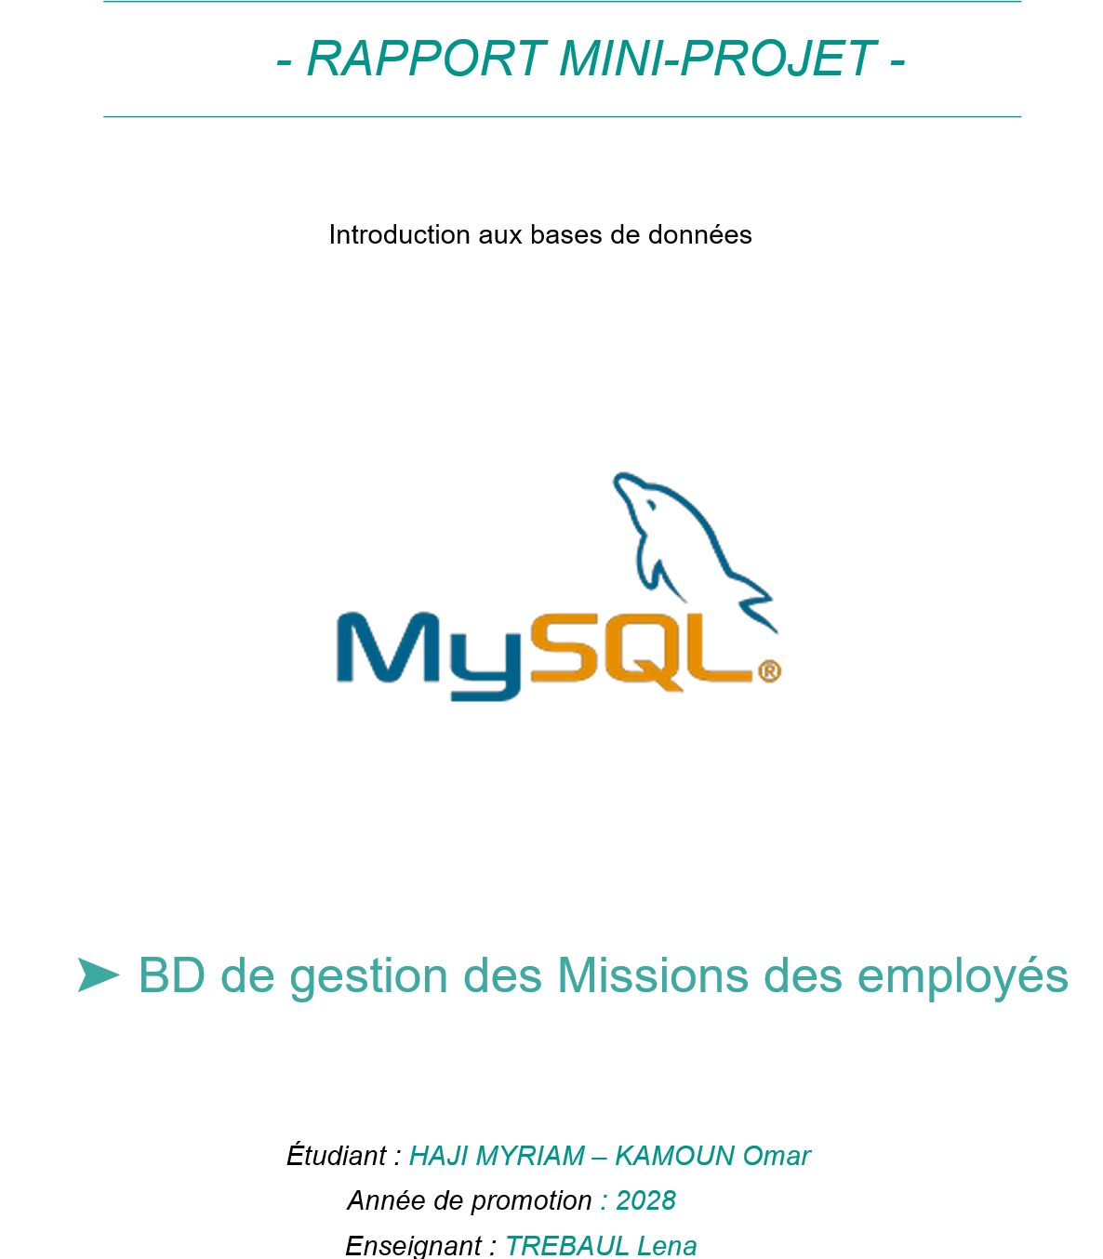



Table des matières

1. Introduction à la problématique ............................................................................. 3

2. Analyse des besoins ...................................…........................................................ 4

2.1 Prompt RICARDO ....................................................................................……... 4

2.2 Résultat de l’IAG (règles métier, dictionnaire, hypothèses) ..................…............ 6

3.Conception de la base de données ..........................…........................................... 10

3.1 Modèle Conceptuel de Données (MCD) ..................................…...........…........ 10

3.2 Justification des choix de modélisation ................................................…......... 12

4. Conclusion synthétique ....................................................................................... 13

4.1 Forces et faiblesses de notre solution .............................................................. 13

1. Introduction à la problématique

Pour ce mini-projet, nous avons choisi de travailler sur la gestion des missions d’une ESN (Entreprise de Services du Numérique).

L’entreprise souhaite centraliser dans une base de données toutes les informations liées à ses employés, leurs départements, leurs qualifications, ainsi que les missions qu’ils réalisent, qu’elles soient internes ou chez les clients. Il faut également gérer les contrats clients, les interventions associées et les livrables produits à l’issue des missions.

Cette première partie consiste à analyser les besoins de manière précise et à produire un Modèle Conceptuel de Données (MCD) fiable. Nous avons utilisé une IAG pour formaliser les règles métier et construire un dictionnaire de données complet.

Le but est d’obtenir un modèle clair et cohérent, qui servira de base pour la partie suivante (mise en place du MLD, du MPD et des requêtes SQL).

2. Analyse des besoins

2.1 Prompt RICARDO

Afin d’obtenir un dictionnaire de données complet et des règles métier claires, nous avons rédigé un prompt en suivant le framework RICARDO.

Ce prompt précise le rôle de l’IA, les instructions attendues, le contexte de notre projet et le format de la réponse souhaitée.

Prompt utilisé :

Rôle :

Tu es un consultant en modélisation de bases de données. Ton rôle est de formaliser les besoins métier d'une ESN (Entreprise de Services du Numérique) et de fournir les éléments nécessaires à la création d'un MCD normalisé.

Instructions :

1. Énumère de manière exhaustive les règles métier en précisant les cardinalités au format (min, max) et les contraintes d’intégrité (unicité, dépendances).

2. Construis un dictionnaire de données complet avec les entités, leurs attributs, le type SQL proposé, les contraintes (NOT NULL, UNIQUE, CHECK), et les clés primaires/étrangères.

3. Ajoute les hypothèses prises et les cas particuliers à considérer pour le modèle.

4. Ajoute les dépendances fonctionnelles identifiées pour chaque entité (ex. email → Employé).

Contexte :

Nous voulons modéliser la gestion des missions et des employés dans une ESN.

- Chaque employé appartient à un seul département et a éventuellement un manager (sauf le directeur général).

- Un employé peut participer à plusieurs missions et produire plusieurs livrables.

- Les missions peuvent être internes ou réalisées chez un client.

- Les contrats clients listent les intervenants, leur rôle et leur tarif.

- Les qualifications des employés peuvent évoluer dans le temps.

Contraintes additionnelles :

- Réponds en français.

- Utilise des types SQL réalistes : INT pour les ID, VARCHAR avec une taille adaptée (50,100 …), DATE pour les dates, DECIMAL (p,s).

- Décris les cardinalités dans les règles métier.

- Sois précis et structuré (titres, tableaux).

Références :

Sujet officiel du mini-projet (Partie 1 – 2025) et rapport précédent sur la gestion des missions des employés.

Rendement désiré :

- Section 1 : Règles métier (liste numérotée)

- Section 2 : Dictionnaire de données (tableau Markdown)

- Section 3 : Hypothèses et cas limites

Objectif :

Obtenir une base solide pour créer un MCD conforme à la 3FN intégrant au moins deux éléments avancés (association récursive, entité faible, association n-aire).

2.2 Résultat de l’IAG (règles métier, dictionnaire, hypothèses)

En réponse à notre prompt, l’IAG nous a fourni un ensemble complet de règles de gestion et un dictionnaire de données. Ces informations nous ont servi de base pour la conception du MCD de ce projet.  
  
**1 Règles de gestion**

1. **Employés et départements**
   * Un employé appartient à **un seul département** (1,1).
   * Un département peut contenir **plusieurs employés** (0,n).
2. **Hiérarchie interne**
   * Un employé peut avoir **un manager** (0,1) qui est lui-même un employé (**association récursive**).
   * Un manager peut superviser **plusieurs employés** (0,n).
3. **Missions**
   * Un employé peut participer à **plusieurs missions** (0,n).
   * Chaque mission implique **au moins un employé** (1,n).
   * Une mission peut être de type **INTERNE** ou **CLIENT** (*CHECK type_mission*).
   * La date de fin doit être ≥ à la date de début.
4. **Clients et contrats**
   * Un client peut signer **plusieurs contrats** (0,n).
   * Un contrat peut couvrir **plusieurs missions** (1,n).
   * Les missions de type CLIENT doivent être liées à au moins un contrat.
5. **Interventions**
   * Chaque intervention associe un **employé**, une **mission** et un **contrat** (**association n-aire**).
   * L’intervention contient : rôle, tarif journalier, dates d’intervention.
6. **Qualifications**
   * Un employé peut posséder **plusieurs qualifications** (0,n).
   * Chaque qualification peut être détenue par **plusieurs employés** (0,n).
   * Les dates d’obtention et d’expiration doivent être conservées pour l’historique.
7. **Livrables**
   * Chaque mission peut produire **plusieurs livrables** (0,n).
   * Un livrable est identifié par le couple *(id_mission, numero)* → **entité faible**.
8. **Contraintes globales**
   * Les salaires doivent être > 0.
   * Les emails des employés sont uniques.
   * Les numéros de livrable doivent être ≥ 1.

**2 Dictionnaire de données**

| **Entité/Attribut** | **Type SQL** | **Null** | **Contraintes** | **Description** |
| --- | --- | --- | --- | --- |
| **Employe** |  |  |  | Table des employés |
| id_employe | INT | NOT NULL | PRIMARY KEY | Identifiant unique |
| nom | VARCHAR(50) | NOT NULL |  | Nom |
| prenom | VARCHAR(50) | NOT NULL |  | Prénom |
| email | VARCHAR(100) | NOT NULL | UNIQUE | Adresse email |
| salaire | DECIMAL(10,2) | NOT NULL | CHECK (salaire > 0) | Salaire mensuel |
| id_departement | INT | NOT NULL | FK → Departement | Département d’affectation |
| id_manager | INT | NULL | FK → Employe | Manager de l’employé |

| **Departement** |||| |  
| id_departement | INT | NOT NULL | PRIMARY KEY | Identifiant |  
| nom_departement | VARCHAR(50) | NOT NULL | UNIQUE | Nom du département |

| **Mission** |||| |  
| id_mission | INT | NOT NULL | PRIMARY KEY | Identifiant |  
| nom_mission | VARCHAR(100) | NOT NULL | | Nom de la mission |  
| type_mission | VARCHAR(10) | NOT NULL | CHECK (type_mission IN ('INTERNE','CLIENT')) | Type |  
| date_debut | DATE | NOT NULL | | |  
| date_fin | DATE | NULL | CHECK (date_fin >= date_debut) | |

| **Livrable** *(entité faible)* |||| |  
| id_mission | INT | NOT NULL | FK → Mission | Mission associée |  
| numero | INT | NOT NULL | PRIMARY KEY (composite) | Numéro du livrable |  
| description | VARCHAR(255) | NOT NULL | | |  
| date_remise | DATE | NOT NULL | | |

| **Client** |||| |  
| id_client | INT | NOT NULL | PRIMARY KEY | Identifiant |  
| nom_client | VARCHAR(100) | NOT NULL | | |

| **Contrat** |||| |  
| id_contrat | INT | NOT NULL | PRIMARY KEY | Identifiant |  
| id_client | INT | NOT NULL | FK → Client | |  
| date_signature | DATE | NOT NULL | | |

| **Intervention** *(asso n-aire)* |||| |  
| id_contrat | INT | NOT NULL | FK → Contrat | |  
| id_employe | INT | NOT NULL | FK → Employe | |  
| id_mission | INT | NOT NULL | FK → Mission | |  
| role | VARCHAR(50) | NOT NULL | | |  
| tarif_jour | DECIMAL(10,2) | NOT NULL | | |

| **Qualification** |||| |  
| id_qualification | INT | NOT NULL | PRIMARY KEY | |  
| nom_qualification | VARCHAR(50) | NOT NULL | UNIQUE | Nom |  
| niveau | VARCHAR(20) | NOT NULL | | |

| **Posseder_Qualification** |||| |  
| id_employe | INT | NOT NULL | FK → Employe | |  
| id_qualification | INT | NOT NULL | FK → Qualification | |  
| date_obtention | DATE | NOT NULL | | |  
| date_expiration | DATE | NULL | | |

**3 Hypothèses et cas limites**

* Les employés sans manager représentent la direction (DG, chefs de département).
* Une mission peut être créée avant qu’un contrat soit signé (préparation).
* Les livrables sont numérotés **par mission** (1, 2, 3…) et pas globalement.
* Les interventions peuvent impliquer plusieurs employés pour une même mission.
* Les qualifications expirées sont conservées pour l’historique.

3.Conception de la base de données

3.1 Modèle Conceptuel de Données (MCD)

À partir des **règles de gestion** et du dictionnaire de données définis précédemment, nous avons conçu le **Modèle Conceptuel de Données (MCD)** de notre projet.

Ce modèle représente les principales entités (**Employé**, **Département**, **Mission**, **Client**, **Contrat**, **Qualification** et **Livrable**) ainsi que leurs relations :

* **Appartenir** (Employé – Département)
* **Superviser** (association récursive sur Employé pour modéliser la hiérarchie)
* **Concerner** (Contrat – Client)
* **Couvrir** (Contrat – Mission)
* **Intervenir** (association n-aire reliant Employé, Mission et Contrat, avec rôle et tarif)
* **Posséder** (Employé – Qualification, avec historique des dates)
* **Produire** (Mission – Livrable, entité faible identifiée par le couple *id_mission* et *numero*)

Le MCD a été modélisé avec **Looping** et respecte les principes de normalisation jusqu’à la **3e forme normale (3FN)**, afin de garantir l’absence de redondances et la cohérence des données.

*(Insérer ici l’image exportée de votre MCD, centrée et de bonne qualité pour assurer la lisibilité.)*

*Figure 1 – Schéma conceptuel de la base de données de l’ESN*

3.2 Justification des choix de modélisation

Pour concevoir ce MCD, nous avons cherché à représenter de manière fidèle les besoins de l’entreprise tout en respectant les bonnes pratiques de modélisation et de normalisation.

Nos principaux choix de conception sont les suivants :

* **Association récursive (Superviser)**  
  Nous avons choisi d’ajouter une association récursive sur l’entité *Employé* afin de modéliser la hiérarchie interne. Chaque employé peut avoir un manager (0,1) et un manager peut superviser plusieurs employés (0,n). Cela permet de représenter la structure hiérarchique sans créer une table séparée.
* **Entité faible (Livrable)**  
  L’entité *Livrable* a été définie comme entité faible, car son existence dépend directement de l’entité *Mission*. Son identifiant est composé du couple *(id_mission, numero)*. Ce choix permet de garantir qu’aucun livrable ne peut exister sans mission associée.
* **Association n-aire (Intervenir)**  
  Nous avons opté pour une association n-aire reliant *Employé*, *Mission* et *Contrat*. Cette approche nous permet d’enregistrer dans une seule relation les informations clés d’une intervention (rôle, tarif, période) et d’éviter des redondances si l’on avait créé plusieurs associations binaires séparées.
* **Historisation des qualifications**  
  L’association *Posséder* contient les dates d’obtention et d’expiration, ce qui permet de garder une trace de l’évolution des compétences d’un employé dans le temps.
* **Respect de la normalisation (3FN)**  
  Toutes les entités et associations respectent la troisième forme normale afin d’éliminer les redondances et de garantir la cohérence des données.

Ces choix permettent d’obtenir un modèle robuste, évolutif et facilement exploitable pour les étapes suivantes du projet (MLD, MPD et requêtes SQL).

4. Conclusion synthétique

L’analyse des besoins et la modélisation effectuée nous ont permis de définir une structure de données optimale, alignée sur les règles de gestion de l’entreprise.  
L’utilisation d’une IAG a accéléré la formalisation des contraintes et a garanti une bonne couverture fonctionnelle.  
Le MCD obtenu constitue une base solide pour la génération du MLD et du MPD, et facilitera la mise en œuvre des requêtes SQL dans la Partie 2 du projet.

4.1 Forces et faiblesses de notre solution

**Forces :**

* Modèle complet intégrant la hiérarchie, les missions, les contrats, les interventions et les livrables.
* Intégration d’éléments avancés (récursive, entité faible, association n-aire) assurant un modèle conceptuel optimal et extensible.
* Respect strict de la normalisation (3FN), limitant les anomalies de mise à jour et les redondances.
* Historisation des données clés (qualifications) permettant un meilleur suivi temporel.

**Observations et évolutions possibles :**

* Certaines règles de gestion devront être implémentées en contraintes SQL (ex. mission CLIENT → au moins un contrat).
* La cohérence du modèle devra être validée à l’aide d’un jeu de données de test lors de la prochaine étape.
* Des fonctionnalités complémentaires, telles que la gestion des absences ou la planification avancée, pourraient être ajoutées si le périmètre du projet s’élargit.

**Remarque :** Ces points ne constituent pas des faiblesses du modèle actuel mais des observations et pistes d’amélioration identifiées pour les prochaines étapes du projet.